

МИНИСТЕРСТВО ОБРАЗОВАНИЯ ИРКУТСКОЙ ОБЛАСТИ
Государственное казенное учреждение Иркутской области
«Центр психолого-педагогической, медицинской и социальной помощи, профилактики,реабилитации и коррекции»

МЕТОДИЧЕСКИЕ РЕКОМЕНДАЦИИ
ПО ПРОВЕДЕНИЮ
профилактической квест-игры

Класс#ВместеДружба



Иркутск-2022

Печатается по решению редакционно-издательского совета

Методические рекомендации по проведению профилактической квест – игры «Класс#ВместеДружба». Иркутск: - ЦПРК, 2022. – с.52

Авторы-составители:
Галстян М.Н., директор ГКУ «Центр профилактики, реабилитации и коррекции»
Больбат О.А., педагог-психолог ГКУ «Центр профилактики, реабилитации и коррекции»
Василенко Н.В., педагог-психолог ГКУ «Центр профилактики, реабилитации и коррекции»
Дичина Н.Ю., к.п.н., доцент, заместитель директора ГКУ «Центр профилактики, реабилитации и коррекции»
Еремина А. В. методист ГКУ «Центр профилактики, реабилитации и коррекции»
Коврова И.Н., педагог-психолог ГКУ «Центр профилактики, реабилитации и коррекции»
Никулина Т. И.,к.псих.н., доцент, методист ГКУ «Центр профилактики, реабилитации и коррекции»
Старкова А.П., заместитель директора ГКУ «Центр профилактики, реабилитации и коррекции»
Горковенко Е.В. педагог-психолог ГКУ «Центр профилактики, реабилитации и коррекции»
Варгатюк Е.А. методист ГКУ «Центр профилактики, реабилитации и коррекции»

Методические рекомендации адресованы советникам по воспитательной работе, классным руководителям общеобразовательных организаций. Содержат материалы по организации и проведению квеста Класс#ВместеДружба по профилактике буллинга.

© ЦПРК, 2022

СОДЕРЖАНИЕ

Пояснительная записка | 4
Общие положения квест-игры | 6
Примерная программа проведения квест-игры
- Подготовительный этап | 8
- Основной этап | 9
Прохождение локаций командами
Локация №1 #КтоЯ | 13
Локация №2 #БудьВКонтакте | 21
Локация №3#ОбщееДело | 24
Локация №4#ИнфоФильтр | 26
Локация №5#ТыНеОдин | 34
- Заключительный этап | 35
Приложения | 36

Методические рекомендации по проведению
профилактической квест-игры Класс#ВместеДружба

Пояснительная записка
Нарастающая тенденция к усилению агрессивных проявлений среди несовершеннолетних, в том числе буллинга, на протяжении последних лет остается одной из ведущих социально значимых проблем нашего общества, которая обуславливает острую необходимость организации решительного и активного противодействия.
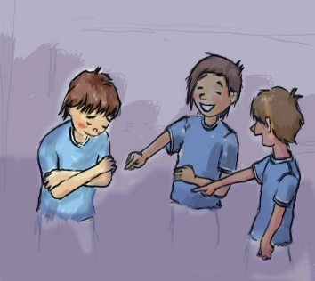
Травля детей сверстниками («буллинг») – одна из наиболее распространенных проблем в школах и детских коллективах, которая существенно увеличивает риск суицида среди подростков, приводит к эскалации агрессии и насилия в группе и в школе, снижению успеваемости, эмоциональным и невротическим проблемам.
Буллинг - систематическое злоупотребление властью (силой) со стороны человека или группы людей для подавления, унижения, оскорбления (Ригби, Росс, Смит). По определению И.С. Кона буллинг— это запугивание, унижение, травля, физический или психологический террор, направленный на то, чтобы вызвать у другого страх и тем самым подчинить его себе.

Для снижения риска распространения данного явления в образовательных организациях и создания благоприятных социально-психологических условий для физического и психического здоровья обучающихся необходимо развитие системы профилактики, направленной на все формы деструктивного поведения. Особое внимание при этом уделяется выбору форм и методов работы со всеми субъектами образовательных отношений.
В данных методических рекомендациях представлена форма проведения квест-игры, направленная на профилактику буллинга в классном коллективе.
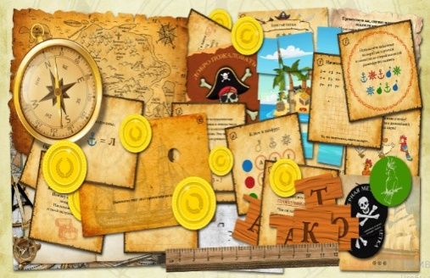
Квест как форма работы педагогов стала использоваться относительно недавно (для педагогического сообщества привычнее использовать понятие станционная игра). «Квест» или «Приключенческая игра» (транслит. англ. Quest — поиски, Аdventure — приключение) – это один из основных жанров игр, требующих от участника решения умственных задач для продвижения по сюжету. В педагогической науке определяется как специальным образом организованный вид исследовательской деятельности, для выполнения которой обучающийся осуществляет поиск информации по указанным адресам.
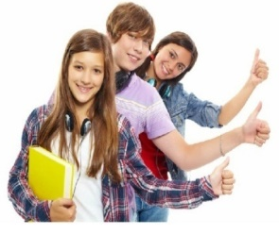
Использование жанра, знакомого и популярного среди детей в виртуальном мире, позволяет приобрести массу положительных эмоций и повысить мотивацию к развитию познавательной деятельности, а также способствует формированию культуры командного взаимодействия, развития навыков общения, самореализации, раскрытия личностного потенциала.
В настоящее время использование квест-игр актуально в учебно-воспитательном процессе это связано и с тем, что современные подростки продуктивнее усваивают знания в процессе самостоятельного поиска, изучения и систематизации новой информации, а также развитию качеств личности, отвечающих требованию информационного общества, раскрытию индивидуальных способностей детей.

ОБЩИЕ ПОЛОЖЕНИЯ КВЕСТ - ИГРЫ
Цель: создание психолого-педагогических условий для сохранения физического и психического здоровья обучающихся.
Задачи:
- развитие у обучающихся нравственной позиции непринятия жестокости и насилия в отношении другого человека;
- развитие у обучающихся навыков сотрудничества;
- развитие у обучающихся навыков конструктивного решения конфликтов;
- развитие навыков критического мышления при анализе, поступающей информации;
- формирование навыков обращения и принятия профессиональной помощи в сложных жизненных ситуациях.
Сроки проведения: квест Класс#ВместеДружба (и/или отдельные этапы игры), целесообразно проводить в рамках единых областных недель «Разноцветная неделя», «Дружить ЗДОРОВО!»
Участники: в квесте могут принимать участие обучающиеся, педагоги и родители/законные представители.
Время проведения: как отдельного мероприятия 3 часа.
*Другой вариант – дискретное проведение квеста (использование станций/этапов игры как отдельных самостоятельных мероприятий, связанных между собой поэтапно) в течение недели.
Условия проведения игры:
- настоящие рекомендации носят рекомендательный характер, содержание (этапы) квест-игры может корректироваться с учётом возрастных особенностей обучающихся, специфики и возможностей образовательной организации;
- обязательное условие - количество команд должно совпадать с количеством станций или быть меньше, каждой команде на старте выдаются маршрутизаторы с краткой инструкцией;
- для проведения локаций могут быть приглашены родители/законные представители и специалисты иных ведомств.
Необходимое оборудование: мультимедийный проектор, экран, микрофон,канцелярские принадлежности (ватманы, маркеры, клей и др.), информационно-методические материалы.
*На каждой станции/локации определен свой набор необходимого оборудования.
В основе реализации квест-игры, лежит принцип активности, занятие строится с максимальным вовлечением участников в работу с помощью следующих интерактивных методик: мозгового штурма, ГПР (групповая проблемная работа), ролевая игра, дискуссия и др.
Итогом работы, свидетельствующим о достижении результатов, должно стать успешное прохождение всех этапов игры и заполнение правилами паблика (от английского PublicPage «Публичная страница»), разработанными командами при прохождении локаций квеста.

ЭТАПЫ ПРОВЕДЕНИЯ
- Подготовительный этап
1.1. Определение ответственного(ых) в образовательной организации за проведение квест-игры среди обучающихся.
1.2. Распределение обязанностей среди организаторов и определение основных этапов квест-игры.
1.3. Распределение локаций с учетом условий образовательной организации:
1.4. Подготовка информационного и методического материала.
- Основной этап
2.1. Объявление темы квест-игры.
2.2. Формирование команд игроков, капитанов (презентация команд).
2.3. Проведение инструктажа для участников квест-игры.
2.4. Прохождение игровых локаций (этапов) командами.
- Заключительный этап
  - Завершение игры
  - Изготовление командного паблика.
  - Рефлексия.

  - ПРИМЕРНАЯ ПРОГРАММА ПРОВЕДЕНИЯ КВЕСТ-ИГРЫ

- Подготовительный этап
1.1.Определение ответственного(ых) в образовательной организации за проведение квест-игры среди обучающихся.
Ответственными лицами могут выступать: советники по воспитательной работе, классные руководители.
1.2. Распределение обязанностей среди организаторов и определение основных этапов квест-игры.
В качестве ведущих на локациях целесообразно привлекать родителей/законных представителей. Количество ведущих соответствует количеству локаций (на одной локации могут принять участие несколько ведущих). Подготовка ведущих в соответствии с тематикой локаций квеста - важный этап игры! Ведущие участвуют в подготовке информационного, наглядного материала, знакомятся с методическим содержанием локаций.

Инструктаж для ведущих локаций квеста

- Соблюдение правил прохождения квеста (тайминг - на каждую локацию - 15 мин.)
- Постановка задач команде.

- В результате прохождения локаций каждая команда заполняет тематический блок паблика в соответствии с локацией (на локации командой разрабатывается по одному правилу).
- При успешном выполнении задания ведущий выдаёт команде одну часть кристалла в соответствии с цветовой маркировкой маршрутизатора команды.

1.3. Распределение игровых локаций — это локации с реквизитом, рядом с которыми находиться инструкторы/ведущие. Локации располагаются рядом (если квест-игра проходит в помещении) или на значительном расстоянии друг от друга (если игра проходит на свежем воздухе). Команды перемещаются от локации к локации, ищут подсказки, ключи, выполняют задания. Участникам квеста необходимо пройти пять локаций:
- Локация №1 #КтоЯ
- Локация №2 #БудьВКонтакте
- Локация №3 #ОбщееДело
- Локация №4 #ИнфоФильтр
- Локация №5 #ТыНеОдин
1.4. Подготовка информационного и методического материала:
- Макет плаката - приглашение на игру;
- Маршрутизаторов для прохождения локаций по количеству команд (Приложение 1) маршрутизаторы отличаются по цвету;

- макет ЩИТа (Приложение 2) формат А-1;
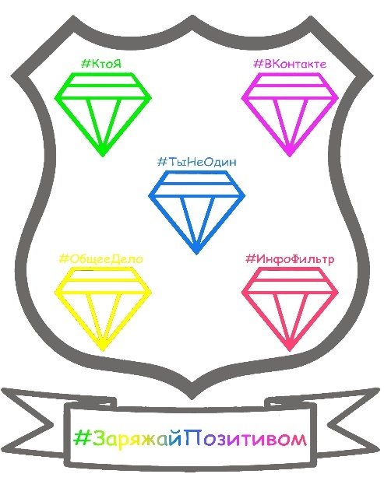
- макеты кристаллов (Приложение 3) формат А-4 кристаллы необходимо разрезать на пять частей;

- макеты пабликов (Приложение 4) по количеству команд формат А-4;
- информационный, методический материал, необходимое оборудование к каждой станции (см. методическое содержание станций).
1.5.Информирование обучающихся о проведении квест-игры.
Трансляция выступления организаторов on-line в социальных сетях групп классов или демонстрация информационного плаката при входе в образовательную организацию/в холле.

- Основной этап
2.1. Объявление темы квест-игры
Приветствие участников квест-игры.
*К сведению: у каждого квеста есть легенда, часто в основе лежат реальные события, истории чтобы игрокам легче было окунуться в атмосферу игры. При озвучивании легенды можно подготовить сценарий (использовать мультимедийную поддержку, звук, специфические эффекты, костюмы и т.д.).
Выступление ведущих (озвучивание легенды).

Легенда

- Здравствуйте!
- Поздравляем Вас!
- Вы стали участниками квеста «Класс#ВместеДружба».
- Назад пути нет!
- Вы - сделали свой выбор, когда согласились принять участие в квесте. Участвовать обязан каждый, кто присутствует в этом зале!
Шел 21 век – время цифровых технологий. Время, которое разительно отличается от предыдущего: здесь правит техника и информация. То, что еще совсем недавно казалось новым и неизведанным, сегодня уже неактуально.
Человек покоряет космос уже не в околоземном пространстве, а во всей галактике отправляет свои исследовательские станции на Марс, Сатурн, Юпитер и Титан. Исследует дно океана с помощью сверхсложной аппаратуры и в онлайн-режиме это могут наблюдать миллионы пользователей ИНТЕРНЕТА.
Глобальная паутина стала единым пространством, которое объединило всех. Люди из разных уголков нашей планеты свободно общаются в режиме реального времени друг с другом.
Информационные технологии используются во всех отраслях жизни ЧЕЛОВЕКА. Его мечта создать себе подобные роботы уже реальность.
Но для Человека стали угрозой вирусы: ОДИНОЧЕСТВО, АГРЕССИЯ, ЗЛО, НЕНАВИСТЬ …
Вирусы уничтожают ДРУЖБУ, ПОНИМАНИЕ, СОПЕРЕЖИВАНИЕ, СОТРУДНИЧЕСТВО.
Вы спасетесь сами и спасете своих одноклассников, если, справитесь с заданиями на каждой локации, соберете кристаллы и активируете ЩИТ!
Это Ваш иммунитет!
Все в ваших руках!
Сегодня для вас наступил ЧАС «Х»! Здесь и сейчас, вам предстоит справиться с испытаниями, показать себя и раскрыть все свои навыки и умения.
Пришло время ДЕЙСТВОВАТЬ!
2.2. Формирование команд игроков, капитанов (деление на команды возможно провести при помощи цветных входных билетов). Количество участников может варьироваться: от 5 команд в каждой команде по 6-7 человек (представители классов/ групп).
Презентация команд:
- название;
- девиз.
2.3. Проведение инструктажа для участников (команд) квеста
Вручение капитанам команд маршрутизаторов (Приложение 1), пабликов (Приложение 4).
*К сведению ведущего: для каждой команды СТАРТ - сдвигается на один этап, чтобы, по возможности, избежать скопления нескольких команд в одном месте.

Внимание инструкция!

- Все пункты Вашего поиска необходимо отмечать на маршрутном листе, схематично отображая путь.
- Начинать свое движение Вы должны от точки «СТАРТ».
- Получая задания на локациях, обязательно обсудите все варианты ответа, предложенные командой. Ошибка может стоить Вам времени.
- Ваша задача находить необходимую информацию, анализировать, вычленять важное, все то, что пригодится для заполнения паблика (а именно правила, которые Вы сформулируете на каждой локации), только в этом случае Вы получите часть кристалла.
- Передвигаясь по локациям от одного объекта к другому, не забывайте о правилах поведения: не нарушать маршрут, не создавать препятствий другим командам, не толкаться, уважать друг друга.
- При нарушении правил, мы вправе остановить движение команды на 5 минут.
- Закончив испытания на последней станции, все команды собираются вместе и ждут дальнейших инструкций.

Организаторам квеста перед началом проведения игры рекомендуется провести энергизатор с участниками, это позволит ребятам «разогреться», поднять настроение и эмоционально настроится на путешествие.


Энергизатор «Ракета хорошего настроения»
Ведущий произносит реплику, сопровождая ее движением, участники отвечают, повторяя то же самое движение:

- К запуску ракеты хорошего настроения приготовиться! (выставляет большой палец).
- Есть приготовиться!
- Надеть скафандры! (делает вид, что надевает на голову шлем)
- Есть надеть скафандры!
- Пристегнуть ремни! (хлопает в ладоши)
- Есть пристегнуть ремни!
- Включить контакт! (прикасается указательным пальцем левой руки к указательному пальцу правой)
- Есть контакт!
- Ключ на старт! (поднимает правую руку вверх)
- Есть ключ на старт!
- Включить моторы!
- Есть включить моторы!
- Раз, два, три, вжик! (делает вращательные движения рук около груди)
- Вжик, вжик, вжик.
- Начать отсчет времени!
- все вместе считают: «10, 9, 8, 7, 6, 5, 4, 3, 2, 1»
- Пуск!
- Ура! (бурные аплодисменты)
Удачи всем!

  - Прохождение локаций командами


Локация №1
#КтоЯ

Задача: помочь детям лучше узнать друг друга, обратить внимание на особенности каждого и прийти к осознанию, что в коллективе важен каждый.
Оборудование: 2 ученических стола, листы с заданиями или мультимедийное оборудование, бумага форматов А4 и А3, малярный скотч, маркеры разных цветов, упаковка фломастеров, мишень, мягкий мяч, листы с названиями этапов («Угадай мелодию», «Где логика?», «Если бы я был Творцом», «Эрудит», «Дальше всех!», «Десятка!», «СТАРТ»), карточки с символическим изображением слов заключительной фразы, написанная фраза на отдельных листах бумаги, заключительную фразу необходимо распечатать в трех вариантах (см. инструкцию ведущему 6 этапа).
Хронометраж (15 мин):
- Введение в тему, вопросы ведущего - 2 мин.
- Выполнение испытаний - прохождение полосы препятствий - 5 мин.
- Командная работа - составление итоговых правил - 5 мин.
- Подведение итогов - 3 мин.
Инструкция для ведущего станции
На станции ребятам будет предложено пройти полосу препятствий, которая позволит увидеть участникам команды способности и возможности каждого. Ведущий раскладывает на полу карточки с названием станций и слова «СТАРТ», (рекомендуем обозначить каждый этап полосы препятствий малярным скотчем). Ребятам сообщается, какие умения им необходимы для успешного преодоления испытания. Команда распределяет всех участников между этапами. После того как участник справится с испытанием, он получает схематическое изображение слова. Из этих слов в финале полосы препятствий команде будет предложено составить фразу-правило антибуллингового существования в команде.
Заключительная фраза: «Сила команды в таланте, возможностях и успехе каждого из нас». Содержание, количество карточек-заданий на каждом этапе может меняться в зависимости от возраста и интересов участников. Ведущему важно, чтобы каждый ученик не только смог раскрыться, проявить свои способности, но и не потерял уверенность в себе, сохранил позитивный настрой.

Схематичное расположение этапов станции «#КтоЯ»

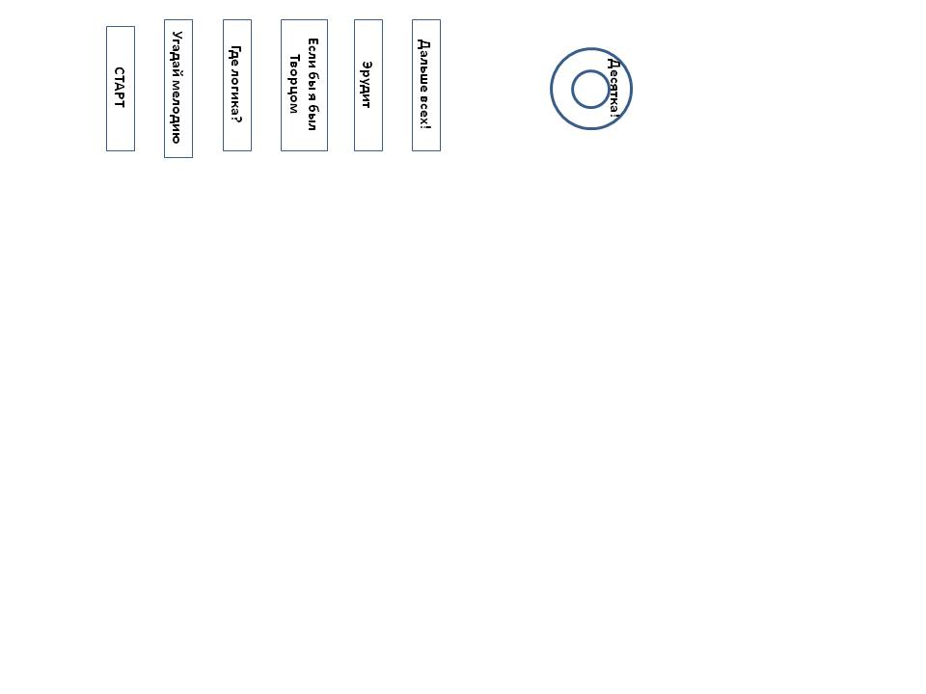

Содержание
Ведущий приветствует участников станции и задает вопросы:
- Здравствуйте ребята, приветствую вас на локации #КтоЯ
- Вы команда?
- Вы уверены?
- А что для вас значит команда?
- Зачем вам нужна команда?
- А это возможно?
- Докажите?
Предлагаю преодолеть полосу препятствий. Время ограничено. Вам дается ровно 15 минут и не секундой больше, чтобы добраться до финиша и поразить цель!
Полоса препятствий потребует от вас умений прыгать и рисовать, эрудиции и широкого кругозора, сообразительности, творчества, веры в себя и умения работать вместе, поддерживая и помогая друг другу. Вы готовы рискнуть? Тогда начнем?
Посмотрите, пожалуйста, на этапы полосы препятствий. Ваша задача, распределить, кто готов и может справиться с предложенным испытанием, поскольку каждый этап проходит только один человек из команды.
Этапы (список можно вывести на экран или разложить на полу названия этапов):
- «Угадай мелодию».
- «Где логика?» (литература)
- «Если бы я был Творцом».
- «Эрудит».
- «Дальше всех!» (прыжки с места)
- «Десятка!» (Метание в цель)
За успешное прохождение каждого этапа участники получат по одной карточке со словом из финальной фразы (1. Для учащихся 5-7 классов выдать карточку со словом; 2. Для учащихся 8-11классов –карточки со схемой слова см. Приложение).
Из этих слов вам в конце нужно будет составить фразу-вывод (правило), которое поможет вам стать сильной и сплоченной командой. Есть еще одно важное условие: нужно стремиться проходить свой этап как можно быстрее. Если вы чувствуете, что сами не справляетесь, то можете прибегнуть к помощи команды, но тогда вы теряете возможность получить слово-подсказку. Если время прохождения этапов заканчивается раньше, чем вы достигаете 5 этапа - «Дальше всех!» (прыжки с места), то вы мало приблизитесь к мишени и «в десятку» последнему участнику будет попасть непросто.
1 этап «Угадай мелодию»
Инструкция для ведущего
После того как участники команды распределились по этапам, ведущий засекает время и первый игрок выполняет задание 1 этапа «Угадай мелодию». Ведущий предлагает для выполнения задания выбрать одну мелодию из предложенных (Например, «Калинка-малинка», «Два веселых гуся», «Маленькой елочки»).
Инструкция для участников
Кто из вас самый музыкальный, человек с тонким слухом и исключительным чувством ритма – это первый участник полосы испытаний. Предлагаю вам выбрать мелодию, которую нужно прохлопать (или проиграть на шумовом инструменте: ложки, маракасы, барабан и.т.д.), а участникам команды угадать мелодию.
За верный ответ участник получает карточку со схематическим изображением слова (или само слово).
2 этап «Где логика?»
Инструкция для ведущего
Участнику 2 этапа предлагаем карточки с картинками, с помощью которых зашифровано название известного литературного произведения. Карточки необходимо распечатать или показать на экране. Старших школьников можно попросить вспомнить и автора произведения. Напоминаем, что количество заданий и их трудность зависит от возраста и возможностей ваших ребят.
Инструкция для участников
Приглашается обладатель уникальной логики и лучший знаток литературы. Ваша задача – догадаться, какое произведение зашифровано. За верный ответ участник получает карточку со схематическим изображением слова (или само слово).

Задание для участника | Ответ для ведущего
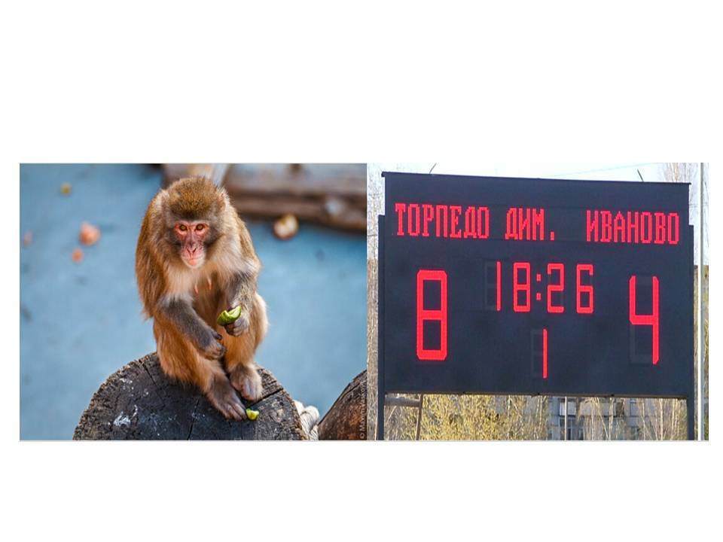 | Иван Андреевич Крылов  «Мартышка и очки»
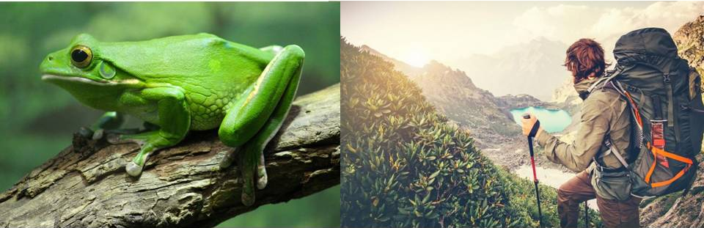 | Всеволод Михайлович Гаршин «Лягушка-путешественница»
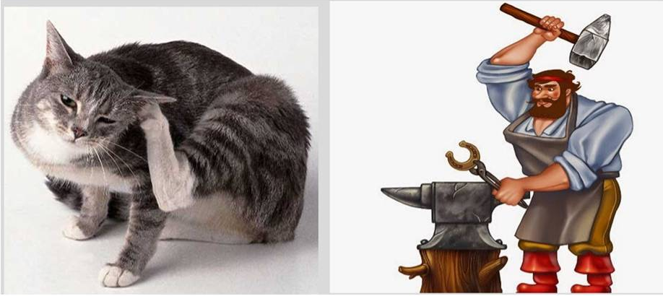 | Николай Семенович Лесков  «Левша»  (Сказ о тульском косом левше и о стальной блохе)
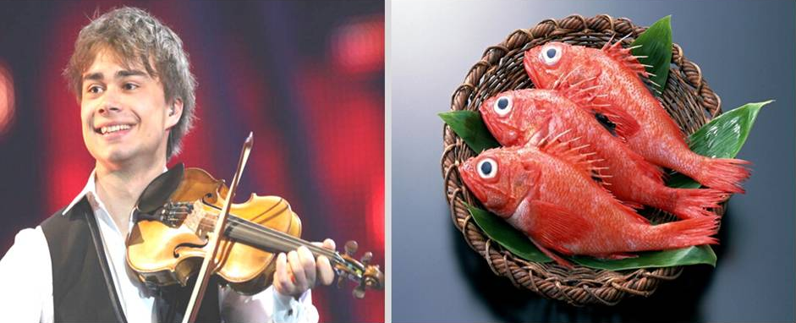 | Александр Сергеевич Пушкин  «Сказка о рыбаке и рыбке»

3 этап «Если бы я был Творцом»
Инструкция для ведущего
Участнику 3 этапа предлагаем лист формата А3 с картинками, которые нужно дорисовать, закончить. Для старших школьников можно предложить дорисовать рисунки таким образом, чтобы из рисунков получилась общая картина.
Инструкция для участников
А сейчас, серьезное испытание! Участнику необходимо проявить творчество, воображение и художественные способности. Дорисуйте, чтобы это могло быть.
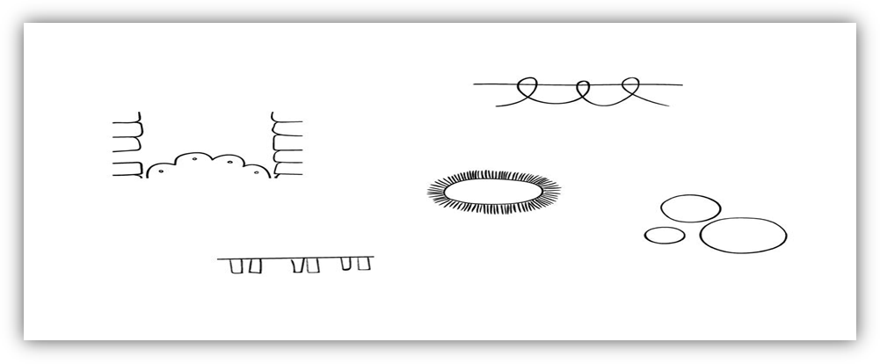
4 этап «Эрудит»
Инструкция для ведущего
Участнику 4 этапа предлагаем карточки с картинками.
Задание 1. Соотнести название горнолыжного вида спорта с картинкой.
Задание 2. Соотнести названия зимних видов спорта с картинкой.
Задание 3. Из предложенного списка, вычеркни лишнее слово.
Напоминаем, что количество заданий и их трудность зависит от возраста и возможностей ваших ребят.
Не забываем за верный ответ участнику выдавать карточку со схематическим изображением слова.
Инструкция для участников
Приглашается человек с широким кругозором, настоящий эрудит (истинный знаток зимних олимпийских игр).
Задание 1. Соотнеси название горнолыжного вида спорта с картинкой.
Задание 2. Соотнеси название зимних видов спорта с картинкой.
Задание 3. Из предложенного списка, вычеркни лишнее слово.

Задание для участника | Ответ для ведущего
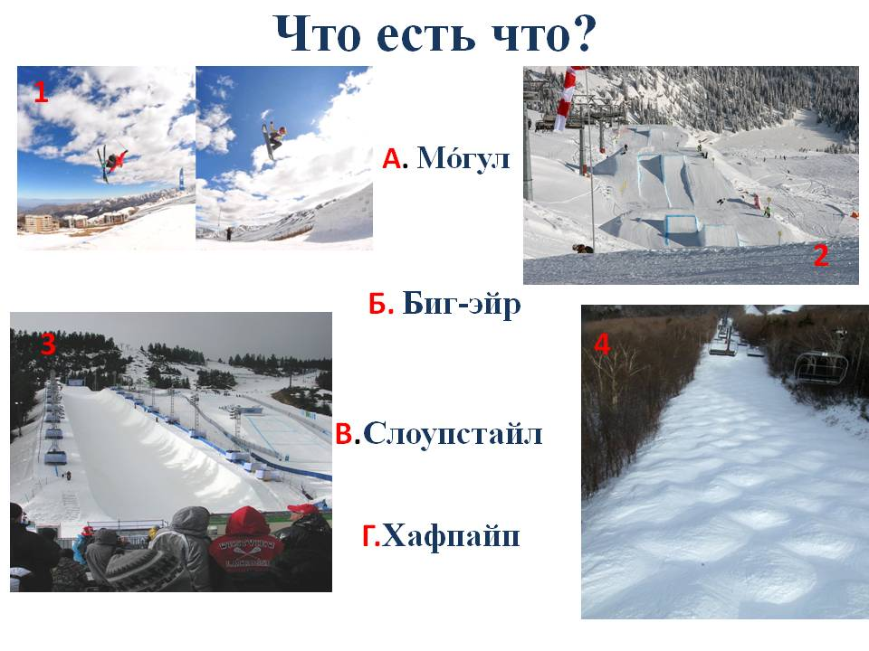 | - Б. Биг-эйр  - В. Слоупстайл  - Г. Хафпайп  - А. Могул
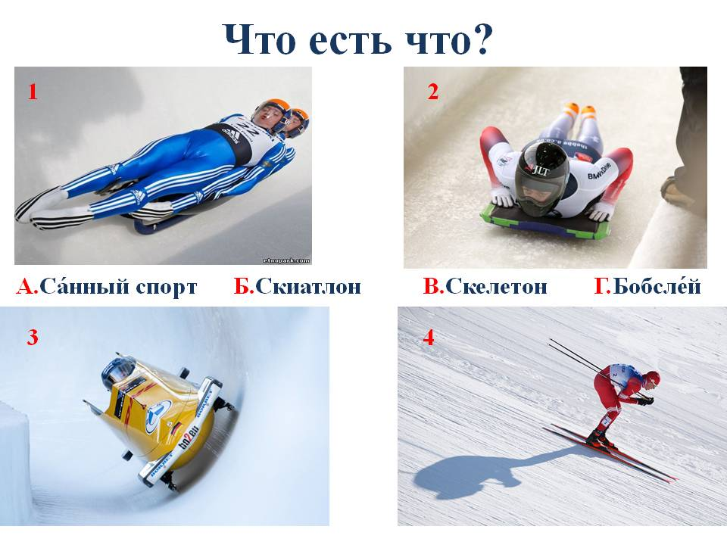 | - А. Санный спорт  - В. Скелетон  - Г. Бобслей  - Б. Скиатлон
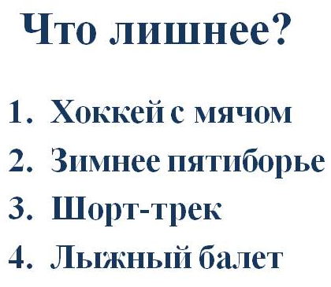 | Лыжный балет - это не олимпийский вид спорта

5 этап «Дальше всех!»
Инструкция для ведущего
Этап предполагает прыжок участника с места в длину. Для этого ведущий обозначает место начала прыжка и участнику нужно прыгнуть как можно дальше, чтобы максимально приблизиться к мишени, висящей на стене. Ведущий отмечает дальность прыжка чертой. Именно оттуда, следующий участник совершит бросок по мишени на завершающем (6 этапе) полосы препятствий. За выполненное задание участник получает очередную карточку со схематическим изображением слова.
Инструкция для участников
Вот и добрались мы до 5 этапа нашей полосы препятствий. К испытанию приглашается самый спортивный, подвижный, ловкий. Ваша задача, собрать всю свою ловкость и совершить «прыжок века», который максимально приблизит всю команду к цели. Прыжок необходимо совершить от данной черты.
6 этап «Десятка!»
Инструкция для ведущего
Участнику необходимо от линии, где закончил прыжок предыдущий игрок на 5 этапе произвести бросок мячом в мишень и попасть «в десятку». После совершенного броска ведущий открывает финальную фразу со следующим условием:
- Если мишень поражена «в десятку», то фраза открывается наполовину (Например, из финальной фразы «Сила команды в таланте, возможностях и успехе каждого из нас» оставить только: «Сила команды в таланте, возможностях». Остальную часть фразы участники составляют, используя выигранные слова.
- Если попал в мишень, но не «в десятку, то открывается 1/3 фразы («Сила команды в») Остальную часть фразы участники составляют, используя выигранные слова.
- Если участник не попадает вообще в мишень, то фраза не открывается.
Тогда фразу-вывод (правило) участники составляют, используя выигранные слова.
Инструкция для участников
Ну а теперь, самый ответственный этап! Приглашаем самого меткого, с железными нервами, уверенного в себе человека.
Вам необходимо от линии, где закончил прыжок предыдущий участник произвести бросок мячом в мишень и попасть «в десятку».
После совершенного броска, вы увидите финальную фразу со следующим условием:
Если мишень поражена «в десятку», то фраза открывается наполовину.
Если попал мишень, но не «в десятку, то открывается 1/3 фразы
Если не удастся попасть в мишень, то фраза не открывается.
Остальную часть фразы вы всей командой составляете фразу, используя выигранные на этапах полосы препятствий слова.
Инструкция для ведущего
При успешном выполнении испытаний участники получают «кристалл». Фразу – антибуллинговое правило забирают с собой.
Вывод
Важно помнить, что сила команды в таланте, возможностях и успехе каждого из нас»!

Приложение
Символы слов финальной фразы

Сила команды в таланте, возможностях и успехе каждого из нас!
СЛОВО | СИМВОЛ
СИЛА | 
КОМАНДЫ | 
В ТАЛАНТЕ | 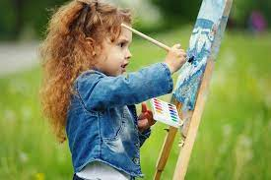
ВОЗМОЖНОСТЯХ | 
И УСПЕХЕ | 
КАЖДОГО | 
ИЗ НАС | US

Локация № 2
#БудьВКонтакте

Задача: развитие у обучающихся навыков общения и конструктивного решения конфликтов.
Хронометраж (15 мин):
- Введение в тему, вопросы ведущего - 1 мин.
- Выполнение испытаний - упражнение «Счет до 10» - 2 мин.
- Выполнение испытаний – упражнение «Ковер мира» - 10 мин.
- Командная работа - составление итогового правила - 2 мин.
Информация для ведущего
В ситуации, когда ребенок рассержен или обижен, можно помочь ему выразить свои чувства без агрессии и конфликта. Мы можем помочь классу отказаться от разрешения проблем с помощью кулаков, можем научить детей контролировать свой гнев и проявлять накопившуюся агрессию в игровой форме.
Информация для команды
На этой локации вам предстоит пройти два испытания. Вы с ними справитесь только в том случае, если будете слышать друг друга и сможете договориться.
Задание 1 «Счет до 10»
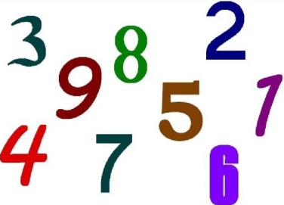
Инструкция для команды
Сейчас по сигналу «начали» вы закроете глаза, опустите свои носы вниз и попытаетесь посчитать от одного до десяти. Но хитрость состоит в том, что считать вы будете вместе. Кто-то скажет «один», другой человек скажет «два», третий скажет «три» и так далее.
Однако в игре есть одно правило: слово должен произнести только один человек. Если два голоса скажут, к примеру «два» или «четыре», счёт начинается сначала. Попробуйте понять друг друга без слов.
Задание понятно? Тогда начали.
Рефлексия
Удалось ли группе это сделать? Если да, то, каким образом? Если не получилось, то почему?
Что мешало?
Кто принимал активное участие, кто отмалчивался?
Комментарий:
Испытание засчитывается, если команде удалось сосчитать до 5 и далее.

Информация для команды
Это упражнение во многом направлено на командное взаимодействие. На умение слушать друг друга, уступать, двигаться к общей цели, быть терпимыми. Также оно было направлено на то, чтобы вы посмотрели, как вы можете чувствовать и понимать друг друга без слов. Безусловно, это очень трудно, но вы молодцы!

Задание 2 «Ковер мира»

Информация для ведущего
Игра «Ковер мира» предлагает хорошую стратегию разрешения конфликтов в классе с помощью переговоров и дискуссий. Само наличие «ковра мира» побуждает детей отказаться от драк, споров и слез, заменив их, обсуждением проблемы друг с другом.
Материалы
Кусок не слишком толстого пледа, такани размером 90 на 150 сантиметров или мягкий коврик такого же размера. Кроме того, нужны фломастеры, клей и материалы для оформления декораций, например, алюминиевые блестки для вышивания, бисер, ракушки и тому подобное.
Информация для команды
Сядьте в круг все вместе. Можете ли вы сказать, о чем вы иногда спорите друг с другом? Что вы делите со своими братьями или сестрами? О чем вы спорите здесь, в классе? Как вы чувствуете себя после такого спора? Что может произойти, если в споре сталкиваются различные мнения?
Для всех нас приготовлен небольшой кусок ткани, который станет нашим «ковром мира». Как только возникнет спор, «противники» могут сесть на него и поговорить друг с другом так, чтобы найти путь мирного решения своей проблемы.
Давайте посмотрим, что из этого получится.
Информация для ведущего
Положите плед в центр круга, а на него — красивую книжку с картинками или какую-нибудь занятную игрушку.
Информация для команды
Представьте себе, что Степа и Олег хотят получить эту игрушку, но она одна, а их двое. Они оба сядут на «ковер мира», а я присяду рядом, чтобы помочь им, когда они захотят обсудить и разрешить эту проблему. Никто из них не имеет права просто взять игрушку.
Информация для ведущего
Пусть оба ребенка займут места на ковре и попробуют самостоятельно представить свой вариант «Как получить игрушку?»
Информация для команды
У кого из вас есть предложение, как можно было бы разрешить эту проблему?
Информация для ведущего
После двух минут дискуссии предложите детям украсить «ковер мира».
Информация для команды
Сейчас мы можем превратить 1/5часть пледа в «ковер мира» нашего класса. Я напишу на нем имена команды, а вы должны мне помочь украсить его».
Информация для ведущего
Этот процесс имеет большое значение, так как благодаря ему дети символическим образом делают «ковер мира» частью своей жизни. Всякий раз, когда разгорится спор, они смогут использовать его для разрешения возникшей проблемы, обсудив ее. В дальнейшем классный руководитель может использовать «ковер мира» исключительно для этой цели. Когда дети привыкнут к этому ритуалу, они начнут применять «ковер мира» без Вашей помощи. И это очень важно, так как самостоятельное решение проблем и есть главная цель этой стратегии. «Ковер мира» придаст детям внутреннюю уверенность и покой, а также поможет им сконцентрировать свои силы на поиске взаимовыгодного решения проблем. Это прекрасный символ отказа от вербальной или физической агрессии.
Анализ локации:
— Почему так важен для нас «ковер мира»?

— Что происходит, когда в споре побеждает более сильный?
— Почему недопустимо применение в споре насилия?
— Что ты понимаешь под справедливостью?
Инструкция для ведущего
Участники команды вырабатывают правило необходимое при конструктивном разрешении конфликта и вносят его в паблик.
При успешном выполнении испытаний участники получают часть «кристалла».

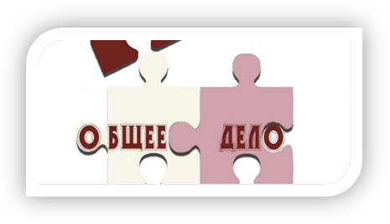
Локация №3
#ОбщееДело

Задачи:
- развивать умение работать в команде при выполнении общей задачи;
- развивать навыки анализа, обобщения и представления продуктов жизнедеятельности класса.
Используемые материалы: бумага А3, фломастеры, набор иллюстраций по предложенной теме.
Необходимое условие: учащимся предоставляется 15 минут для создания постера. Затем учащиеся демонстрируют постер, поясняя историей.
Хронометраж задания:
- Инструктаж и знакомство с правилами создания постера - 2 минуты.
- Создание рекламного постера своего класса - 9 минут
- Представление команды своего варианта- 2 минуты
- Выработка правила совместной деятельности – 2 минута
Информация для ведущего
В современном мире постер стал декоративным элементом, важной частью повседневной жизни. Он используется как в рекламной деятельности, так и в социальных кампаниях и в личных целях.
Постер – это художественный плакат, в бумажном или цифровом виде, который отражает уникальную творческую идею автора-дизайнера. Сам термин произошел от английского слова «poster», т.е. афиша, объявление. Композиция постера может включать фотографию, коллаж или иллюстрацию с текстом или без него.
Основных видов постеров несколько, они различаются по дизайну, исходя из цели, которую должны выполнять. Ваша задача – прорекламировать одну из традиций класса.
Традиции класса - это нормы коллективной школьной жизни, которые воплощают обычаи и желания детей. («Рождение классного коллектива», «День именинника»).
Инструкция для ведущего
Ведущий рассказывает кратко о технике и правилах создания постера. Затем предлагает учащимся создать постер о традициях своего класса, используя предложенные материалы. Важным условием является следование правилам создания постера.
Правила успешного создания постера
- Постеры должны быть привлекательными и оригинальными, примените креативные решения. (Например, чтобы рекламировать музыкальный концерт, не нужно концентрировать внимание на фотографии группы. Хорошей идеей будет создать оригинальную иллюстрацию, которая отразит настроение предстоящего концерта).
- Разместите ключевую информацию и любые изображения, в центре или вверху. Привлекайте внимание к важному элементу с помощью контрастных ярких цветов. Используйте крупный текст, можно выбрать необычный шрифт, чтобы привлечь внимание зрителя. Но убедитесь, что его легко читать и понимать даже на расстоянии.
- Правильно используйте пустое пространство. Не стоит «забивать» весь постер элементами, это создаст ощущение тяжести. Не размещайте огромные куски текста по всему макету – у прохожего обычно нет времени (или желания) останавливаться и читать абзацы текста.
- При создании постера придерживайтесь ярких цветов и изображений. С умом используйте контраст и попробуйте разные цветовые эффекты. Однако помните, что это должно совпадать с основным послание плаката, поскольку яркая цветовая схема уместна не везде.

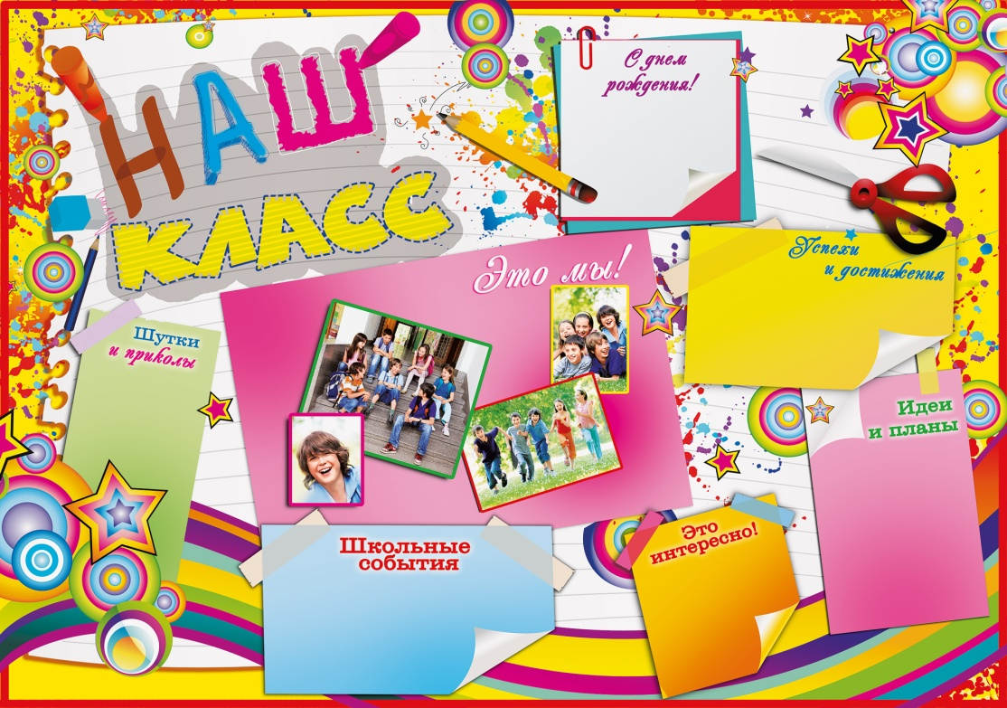

Инструкция для ведущего
Участники команды представляют свою работу, вырабатывают правило необходимое при совместной деятельности и вносят его в паблик.
При успешном выполнении испытания участники получают часть «кристалла».


Локация №4

#ИнфоФильтр

Задачи:
- Сформировать навыки правильного, безопасного поведения в сети Интернет.
- Актуализировать знания детей о защите своих персональных данных, о защите от вирусов, о правилах поведения в Интернете.
Оборудование: ноутбук с выходом в интернет.
Время проведения:15 минут.
Инструкция для команды
Дорогие друзья Вы попали в информационную чернуюдыру - СЕТЬ.НЕТ. В ней огромное количество тайн, загадок, информации, ресурсов, ловушек и угроз.
Главное в ней не потерять себя, выйти из нее безопасно и научиться пользоваться ее ресурсами для своего развития.
Задание 1. Собери информацию (4 минуты)
Инструкция для команды
Проверьте свои знания, соедини пары «понятие» - «определение».
Информация для ведущего
Для проведения необходимо подготовить отдельные карточки, разрезав представленную ниже таблицу.

Социальная сеть | это сайт, который предоставляет возможность людям осуществлять общение между собой в интернете
Информационная безопасность | все аспекты, связанные с определением, достижением и поддержанием конфиденциальности, целостности, доступности и достоверности информации или средств её обработки
Фишинг | вид Интернет-мошенничества, состоит в получении конфиденциальных данных пользователей — логинов и паролей
Кибербуллинг | преследование сообщениями, содержащими оскорбления, агрессию, запугивание; хулиганство; социальное бойкотирование с помощью различных интернет-сервисов
Компьютерный вирус | небольшая программа, которая распространяется с одного компьютера на другой и мешает работе компьютера.
Персональные данные | Любая информация, относящаяся к определенному или определяемому на основании такой информации физическому лицу (в том числе его фамилия, имя, отчество, социальный статус, дата и место рождения, семейное положение и т.д.).
Интернет | Всемирная компьютерная сеть, соединяющая вместе тысячи сетей.
Гиперссылка | Графическое изображение или текст на сайте, в письме электронной почты или в каком-либо электронном документе, выделяется, синим цветом и подчеркиванием.
Поисковые системы | Это сервисы, предназначенные для поиска информации в мировой сети Интернет. В базе данных поисковых систем находится информация, практически по любой теме.
Электронная почта | Технология и предоставляемые ею услуги по пересылке и получению электронных сообщений
Браузер | Средство просмотра веб-страниц.
Детский браузер | Гогуль
Сетевой этикет | Нравственные правила поведения в компьютерных сетях.
Компьютерный вирус | Разновидность компьютерных программ или вредоносный код, отличительной особенностью которых является способность к размножению.
Антивирусная программа | Любая программа для обнаружения компьютерных вирусов, а также нежелательных программ и восстановления зараженных такими программами файлов.

Задание 2. Прокачай скорость (3 минуты)
Инструкция для команды
Следующее задание на «прокачку скорости». Задача быстро реагировать и работать с потоком информации.
Информация для ведущего
Ведущий раздает участникам лист, на котором нарисован квадрат с вписанными в него буквами. Нужно найти в каждой строчке по одному слову, связанному с компьютером, интернетом и обвестиего.

а | п | к | о | р | у | с | е | т | ь | д | л | о | м | и
к | с | п | а | м | а | в | т | у | к | е | б | ш | г | о
о | з | о | н | и | н | т | е | р | н | е | т | с | м | и
ф | а | й | л | в | о | р | о | н | к | а | т | и | у | р
г | о | л | о | л | е | д | ж | м | в | и | р | у | с | а
а | в | а | б | р | а | у | з | е | р | а | к | е | т | а
а | ц | а | п | л | к | о | м | п | ь | ю | т | е | р | ч
в | б | е | з | о | п | а | с | н | о | с | т | ь | м | и
о | р | е | х | п | о | п | р | о | г | р | а | м | м | а
к | а | д | и | с | к | е | т | а | р | е | л | к | а | т
у | в | о | к | л | а | в | и | а | т | у | р | а | и | ж
н | з | а | в | и | с | и | м | о | с | т | ь | ю | ж | з
н | о | с | о | к | о | т | р | а | с | с | ы | л | к | а
Ответ:
 |  |  |  |  |  | с | е | т | ь
 | с | п | а | м
 |  |  |  | и | н | т | е | р | н | е | т
ф | а | й | л
 |  |  |  |  |  |  |  |  | в | и | р | у | с
 |  |  | б | р | а | у | з | е | р
 |  |  |  |  | к | о | м | п | ь | ю | т | е | р
 | б | е | з | о | п | а | с | н | о | с | т | ь
 |  |  |  |  |  | п | р | о | г | р | а | м | м | а
 |  | д | и | с | к | е | т | а
 |  |  | к | л | а | в | и | а | т | у | р | а
 | з | а | в | и | с | и | м | о | с | т | ь
 |  |  |  |  |  |  | р | а | с | с | ы | л | к | а

Задание 3. Правильно - Неправильно (4 минуты)
Инструкция для команды
Погружение продолжается, скорость прокачали, теперь задача научиться правильному безопасному поведению Сети.НЕТ. В любом пространстве есть свои правила поведения, которые облегчают взаимодействие с ним, важно усвоить, что можно, а что нельзя делать.
Информация для ведущего
Ведущий выкладывает перед участниками таблички с ситуациями. Перед ребятами две коробки. На одной из них написано «Правильно», на другой – «Неправильно». Необходимо разложить таблички.
Варианты надписей на табличках:
- Скрывать информацию о себе.
- Обновлять антивирусную программу.
- Выставлять свое настоящее имя, адрес, телефон.
- Покидать нехорошие веб-сайты.
- Хранить свой пароль в тайне.
- Открывать и пересылать «письма счастья».
- Открывать подозрительные сообщения.
- Вести себя в социальных сетях вежливо.
- Общаться в сеть с незнакомыми людьми.
- Рассказывать родителям о проблемах в сети Интернет.
- Участвовать в платных играх, конкурсах, лотереях.
- Обижать других людей в социальных сетях.
- Создавать для входа в свои аккаунты сложный буквенно-цифровой пароль.
- Вводить свои персональные данные на всех сайтах.
- Можно спорить с людьми, которые нелестно, а иногда весьма грубо о тебе отзываются в сети интернет.
- После окончания работы на почтовом сервисе перед закрытием вкладки с сайтом нажать на кнопку «Выйти»
Ответ:
Правильно | Неправильно
1, 2, 4, 5, 8, 10, 13, 16 | 3, 6, 7, 9, 11, 12, 14, 15

Инструкция для ведущего
При успешном выполнении испытания участники получают часть «кристалла», вырабатывают правило безопасного поведения в сети Интернет вносят его в паблик.

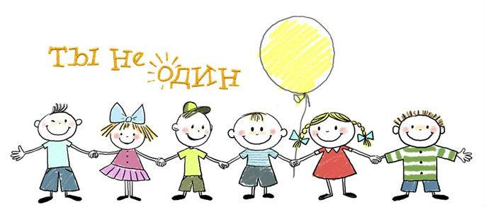
Локация №5
#ТыНеОдин

Задачи:
- сформировать у обучающихся представление о необходимости обращения за помощью ко взрослым в ситуации возможного буллинга;
- мотивировать детей обращаться на телефоны доверия в трудных жизненных ситуациях;
- составить памятку по теме «Куда я могу обратиться за помощью».
Оборудование: столы, стулья, свободное пространство, маркеры, бумага (стандартного формата А4 – для работы с интернетом и 1-2 листа бумаги или картона формата А3 или А2 для памятки), распечатка с текстом сказки (2-3 экземпляра) и памятками, крупные бейджи с надписью «Добрые Молодцы» для участников квеста, любое оборудование для доступа в интернет (можно использовать собственные телефоны участников), по возможности - декорации для создания сказочной атмосферы, костюм сказочного героя или сказочника/сказочницы для ведущего локации.
Хронометраж
1 этап - 7 минут;
2 этап –8 минут
1 этап
Ведущий знакомит команду с текстом сказки.
Здравствуйте ребята, мы все помним, что в традициях нашей культуры было, есть и будет рассказывать и слушать сказки. Вот и вам пришло время послушать сказку. Но, как говорится, сказка ложь, да в ней намек… - (вместе) - «Добрым молодцам урок!» На время вы станете теми сами «Добрыми Молодцами», которые оказались в гостях у сказки: послушаете сказочку и конечно, пройдете испытания (вручает бейджи). Итак…
«В некотором царстве, в некотором государстве, жил-был знакомый нам всем Колобок. Только в той сказке егоне съели во время первой прогулки, а он благополучно дорос до школьного возраста и настало ему время пойти в школу.
Бабушка и дедушка купили ему красивый портфель ивсе необходимые принадлежности, заранее познакомили с учительницей и показали дорогу в школу.
Крестная Колобка, Василиса Премудрая, подарила ему модный школьный галстук и пожелала удачи.
В школу Колобок отправился со своими друзьями – Белочкой и Бурундуком.
Дорога в школу была неблизкой, но очень интересной. По дороге Колобок с друзьями увидели и пожарную колокольню, и пункт охраны порядка, где сидел важный Бегемот-полицейский, и магазин со сладостями, куда они решили непременно заглянуть после школы, и полянку, где Доктор Айболит лечил животных.
Сама Лесная Школа была большой, светлой, двухэтажной, а на первом этаже было много интересного: и выставка поделок, и деревянные скульптуры, и школьная газета с новостями, и даже стенды с результатами конкурсов и олимпиад, смешными рисунками из жизни школы и полезными телефонами.
Директором школы был Слон – большой, неповоротливый, но добрый и справедливый, учителем - мудрая и всезнающая Сова. Еще в школе была неугомонная смешливая Обезьяна – преподаватель физкультуры, кстати сказать. И даже был психолог-Жираф, который на своей длинной шее поднимал зверят высоко-высоко, до самого неба, отчего настроение поднималось даже у самых грустных. За чистотой следила суровая Гусыня, а заботливая Курочка выдавала бесплатные талончики на проезд тем зверятам, которые добирались до школы на лесном автобусе из дальних уголков леса.
И вот пришел наш Колобок в класс, а там много животных, и все разные: и волк там есть, и лиса, и медведь, и заяц, и барсук, и многие другие.
Удивились они, что Колобок такой маленький, такой круглый и такой непохожий на них. Заяц не выдержал и рассмеялся: «Ого, такой маленький и такой толстый». Лиса с важным видом прошла мимо, но при этом якобы случайно толкнула его хвостом так, что Колобка откатило назад. Волк щелкнул зубами и угрожающе пообещал откусить ему толстенький бочок, непонятно, в шутку или всерьез. Барсук сделал вид, что Колобка и вовсе нет, и отвернулся. Медведь больно наступил ему на ногу и даже не извинился. А под конец школьного дня и вовсе взяли Колобка и начали им играть, как мячиком, перекидывая друг другу.
Колобок возвращался домой грустным и потерянным, ему было очень обидно и страшно, он растерялся и не знал, что делать. Ему явно нужна была помощь».
На этом месте остановимся, но мы хорошо помним, что сказки обычно бывают со счастливым концом и эта не исключение.
А еще мы помним, что Добрые Молодцы в сказках проходят испытания, и для вас они тоже приготовлены.
Инструкция для участников команд
Найдите в тексте предложенной сказки помощников и защитников для Колобка. Выделите/подчеркните всех возможных защитников, которые могут помочь ему выйти достойно из сложившейся ситуации.
Инструкция для ведущего
Сверить ответ ребят с ключом к сказке.
Ключ к сказке (правильные ответы): бабушка и дедушка Колобка, крестная Василиса Премудрая, друзья (Белочка и Бурундук), директор школы Слон, Учительница Сова, психолог Жираф, социальный педагог Курица, любой взрослый в школе (учительница физкультуры Обезьяна, Гусыня), полицейский Бегемот.
Инструкция для ведущего
Обсудить с ребятами мысль, что всегда есть рядом те, кто могут помочь, главное не бояться, не молчать, а обращаться за помощью.
2 этап (8 минут)
Информация для команды
В жизни каждого человека бывают трудные периоды, когда невозможно самому справиться с собственными переживаниями и не видно выхода из сложившейся ситуации. Наверняка, твои сверстники или ты сам уже сталкивались с такими проблемами. Возможно, кто из вас и сейчас находится в трудном положении. Хорошо, если в эти тяжелые моменты рядом есть понимающий человек, готовый выслушать и помочь. Иногда бывает иначе — ты остаешься один на один со своей бедой, переживаешь из-за чувства вины, беспомощности, одиночества, испытываешь страх, разочарование, растерянность и неуверенность в себе.
Иногда не понимаешь, что происходит с тобой, трудно понять, какие твои права нарушаются. Мир просто рушится вокруг тебя. С точки зрения закона это называется «трудная жизненная ситуация», в которой невозможно жить нормально и которую не можешь исправить сам. Твое положение может быть настолько тяжелым, что жить становится трудно, и в голову могут приходить различные мысли о том, как невыносимо такое существование.
Попав в сложную ситуацию, ты будешь самостоятельно искать решение и возможно поступать опрометчиво. Эти решения могут привести тебя совсем не туда, куда бы ты хотел.
Поэтому запомни! Если ты попал в трудную жизненную ситуацию самое время обратиться за помощью. Твоими помощниками могут быть: администрация и специалисты школы, родители или другие родственники, любой значимый взрослый кому ты доверяешь, сотрудники полиции, инспектор КДН, друзья, специалисты, которые могут понять тебя и помочь. Всегда стоит попробовать несколько вариантов, чтобы помощь оказалась комплексной.
Ребята, а вы обратили внимание, что в лесной школе на информационных стендах были какие-то полезные телефоны? Знаете ли вы, что это могут быть за полезные телефоны?
Инструкция для ведущего
Выслушать ответы (в числе прочего могут быть номера телефона доверия, уполномоченного по правам детей, психологических служб и т.п.)
Инструкция для команд
Ну что ж, испытания для Добрых Молодцев продолжаются.
Найдите в интернете с помощью поисковых систем номера полезных для подростков телефонов.
Инструкция для ведущего
Расскажите о телефоне доверия, поощряя знания учеников и дополняя информацией из приведенного материала. Рассказывая о телефоне доверия, акцентируйте внимание учеников на выделенных ключевых моментах.
Информация для команды
Отличительная черта уверенного в себе человека – способность обратиться за помощью в трудной ситуации. Но даже для тех, кто не совсем в себе уверен, есть выход – анонимная помощь на телефоне доверия. Эта помощь в настоящее время очень популярна во всем мире. Начиная с 10-11 лет, ученики звонят на телефон и советуются, как лучше поступить в какой-либо ситуации. Ведь не в каждой ситуации хватает своего опыта, а решение нужно бывает принять быстро.
На телефонах доверия работают специально обученные специалисты - психологи. На некоторых телефонах доверия могут работать даже прошедшие специальное обучение подростки – туда звонят те ребята, которым проще поговорить о наболевшем со сверстником, чем со взрослым.
Телефон доверия дает возможность человеку, переживающему какие-либо трудности, получить поддержку, быть понятым и принятым, разобраться в сложной для него ситуации в более спокойной обстановке и решиться на конкретные шаги.
Телефон доверия открыт для каждого человека. Не важен возраст, национальность, состояние здоровья звонящего. Любой человек имеет право быть принятым, выслушанным и получить помощь. Человек может поделиться с консультантом телефона доверия любой беспокоящей его проблемой. Помощь на телефоне доверия всегда анонимна.
Совсем не обязательно сообщать консультанту фамилию, адрес, номер школы. Достаточно просто назвать свое или вымышленное имя для удобства общения. Обращаясь на телефон доверия, человек может получить интересующую его информацию. Каждый телефон доверия работает в своем определенном режиме - круглосуточно или по расписанию.
А теперь, уважаемые Добрые Молодцы, осталось самое главное испытание.
Инструкция для команд
Ваша задача – составить яркую запоминающуюся памяткупо теме «Куда я могу обраться за помощью в трудной жизненной ситуации», используя маркеры и бумагу, а также сформулировать правило по локации и заполнить в паблик.
Инструкция для ведущего
При успешном выполнении трех испытаний участники получают часть кристалла. Памятку забирают с собой.
Выводы по локации, которые могут стать формулировками правил
Важно помнить, что ты не один!
Обратиться за помощью в трудной ситуации - не значит проявить слабость.
Обратиться за помощью в трудной ситуации - это шаг взрослого, сильного человека.

Приложение к локации

Дорогой друг!
Если ты оказался в сложной ситуации, твои права кем-либо нарушаются, на твои законные интересы посягают или у тебя назревает конфликт с законом, но ты не знаешь, как этого избежать, не отчаивайся! Не принимай скорых опрометчивых решений! Задай вопрос «виртуальному юридическому консультанту». Ответы юриста будут публиковаться на сайте с соблюдением анонимности, а кроме того - направляться на твой электронный адрес.

Если у тебя возникли вопросы, проблемы или просто сомнения в правильности принятого решения, обращайся за помощью!
https://podrostok.edu.yar.ru/

Интернет проект «Подросток и закон»


Тебе страшно?
Тебя кто-то сильно обидел?
Такое случается с каждым.
Как с этим справиться?
Давай обсудим. Просто позвони.

Детские телефоны доверия
+7 (3952) 24-18-45
8-800-2000-122
8-800-3504-050
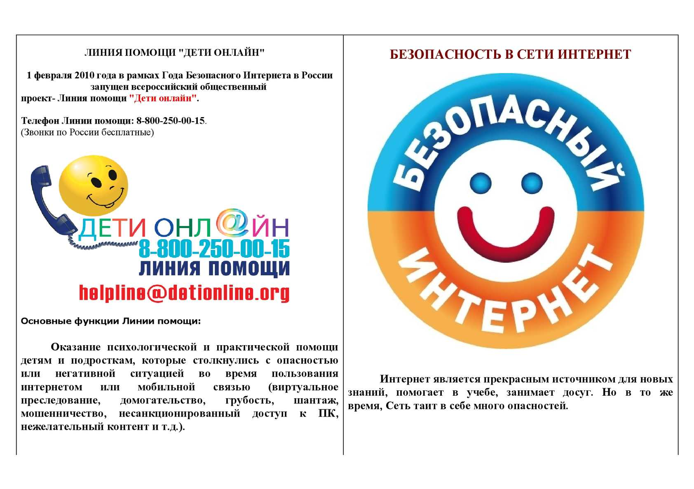

- Заключительный этап
  - Команды (по принципу пазлов) собирают кристаллы в соответствии с цветом, размещают их на ЩИТе, тем самым активируют ШИТ - «ИММУНИТЕТ» класса от «вирусов».
  - Классному руководителю для продолжения работы по созданию благоприятного социально-психологического климата в классе, необходимо из правил, полученных при прохождении локаций квеста, составить паблик Класс#ВместеДружба (от английского PublicPage «Публичная страница») (Приложение №4). Плакат, сделанный участниками квеста, остается у класса и хранится на стенде. Ежедневный визуальный эффект продлит воспоминания и знания о квесте и его теме. Это послужит дополнительным профилактическим эффектом.
3.2. Рефлексия.
Рефлексия учит наблюдать за собой, фиксировать свои мысли, которые возникли во время игры. Существует множество способ проведения блоков рефлексии (наглядный метод, экспресс-метод). Ниже предложен вариант рефлексии при помощи вопросов.
- Что показалось особенно интересным?
- Какие чувства испытываете?
- Узнали вы что-то новое? Что именно?
- Какая информация была уже знакома?
- Вы чему-то научились сегодня? Чему?

При ресурсе времени завершить Квест можно танцевальным флешмобом #ЗаряжайПозитивом
Ссылка для подключения видеоурока https://youtu.be/5ksLGEjB5Cw

Приложение 1

МАРШРУТИЗАТОР
КВЕСТА

Команда №1

Локация №1  (СТАРТ) |  | #КтоЯ
Локация №2 |  | #ВКонтакте
Локация №3 | 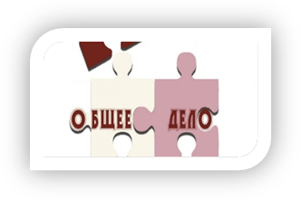 | #ОбщееДело
Локация №4 |    | #ИнфоФильтр
Локация №5 | 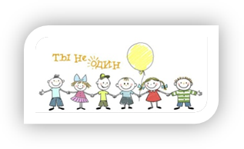 | #ТыНеОдин
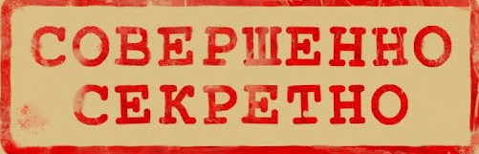

МАРШРУТИЗАТОР
КВЕСТА
Команда №2

Локация №1  (СТРАРТ) |  | #ВКонтакте
Локация №2 |  | #ОбщееДело
Локация №3 |  | #ИнфоФильтр
Локация №4 |  | #ТыНеОдин
Локация №5 |  | #КтоЯ

МАРШРУТИЗАТОР
КВЕСТА
Команда №3

Локация №1  (СТАРТ) |  | #ОбщееДело
Локация №2 |  | #ИнфоФильтр
Локация №3 |  | #ТыНеОдин
Локация №4 |  | #КтоЯ
Локация №5 |  | #ВКонтакте

МАРШРУТИЗАТОР
КВЕСТА
Команда №4

Локация №1  (СТАРТ) |  | #ИнфоФильтр
Локация №2 |  | #ТыНеОдин
Локация №3 |  | #КтоЯ
Локация №4 |  | #ВКонтакте
Локация №5 |  | #ОбщееДело

МАРШРУТИЗАТОР
КВЕСТА
Команда №5

Локация №1  (СТАРТ) |  | #ТыНеОдин
Локация №2 |  | #КтоЯ
Локация №3 |  | #ВКонтакте
Локация №4 |  | #ОбщееДело
Локация №5 |  | #ИнфоФильтр

Приложении 2

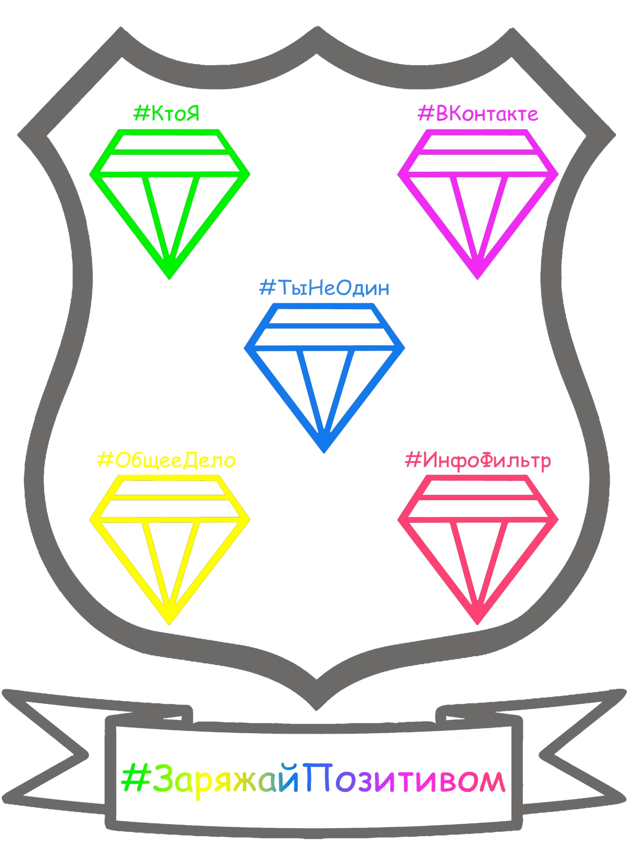

Приложении 3 









Приложение 4
 Класс#ВместеДружба

#КтоЯ | #ВКонтакте | #ОбщееДело | #ИнфоФильтр | #ТыНеОдин
*Каждая команда вносит свое правило
Класс#ВместеДружба

#КтоЯ | #ВКонтакте | #ОбщееДело | #ИнфоФильтр | #ТыНеОдин

Класс#ВместеДружба

#КтоЯ | #ВКонтакте | #ОбщееДело | #ИнфоФильтр | #ТыНеОдин

Класс#ВместеДружба

#КтоЯ | #ВКонтакте | #ОбщееДело | #ИнфоФильтр | #ТыНеОдин

Класс#ВместеДружба

#КтоЯ | #ВКонтакте | #ОбщееДело | #ИнфоФильтр | #ТыНеОдин

Класс#ВместеДружба

#КтоЯ | #ВКонтакте | #ОбщееДело | #ИнфоФильтр | #ТыНеОдин

